конференция ТБ Форум 08.09.2021 "Технологии защиты периметра для крупных и распределенных объектов"
тема доклада ООО «Охранная техника»: «Варианты использование однопозиционных радиоволновых извещателей».
Слайд № 1
Добрый День коллеги.
Благодарим очередной раз компанию ГРОТЕК за возможность пообщаться с коллегами.
ООО «охранная техника» известна на рынке технических средств охраны под торговой маркой Forteza. Мы выпускаем периметральные охранные извещатели, работающие на различных физических принципах.

Слайд № 2
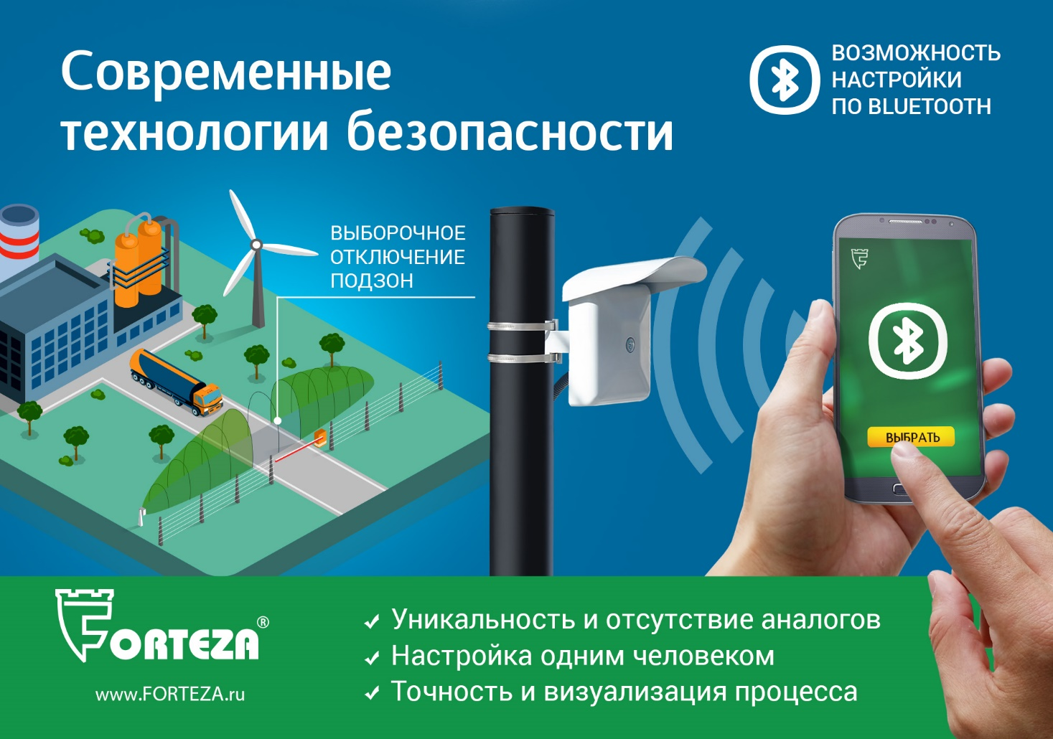
Мы в своих выступлениях на конференциях ТБ Форума уже упоминали однопозиционные радиоволновые извещатели серии ЗЕБРА.
Извещатели предназначен для охраны участков периметра, открытых (закрытых) площадок различных объектов и обеспечивают обнаружение человека, передвигающегося «в рост» или «согнувшись» в зоне обнаружения.
Слайд № 3
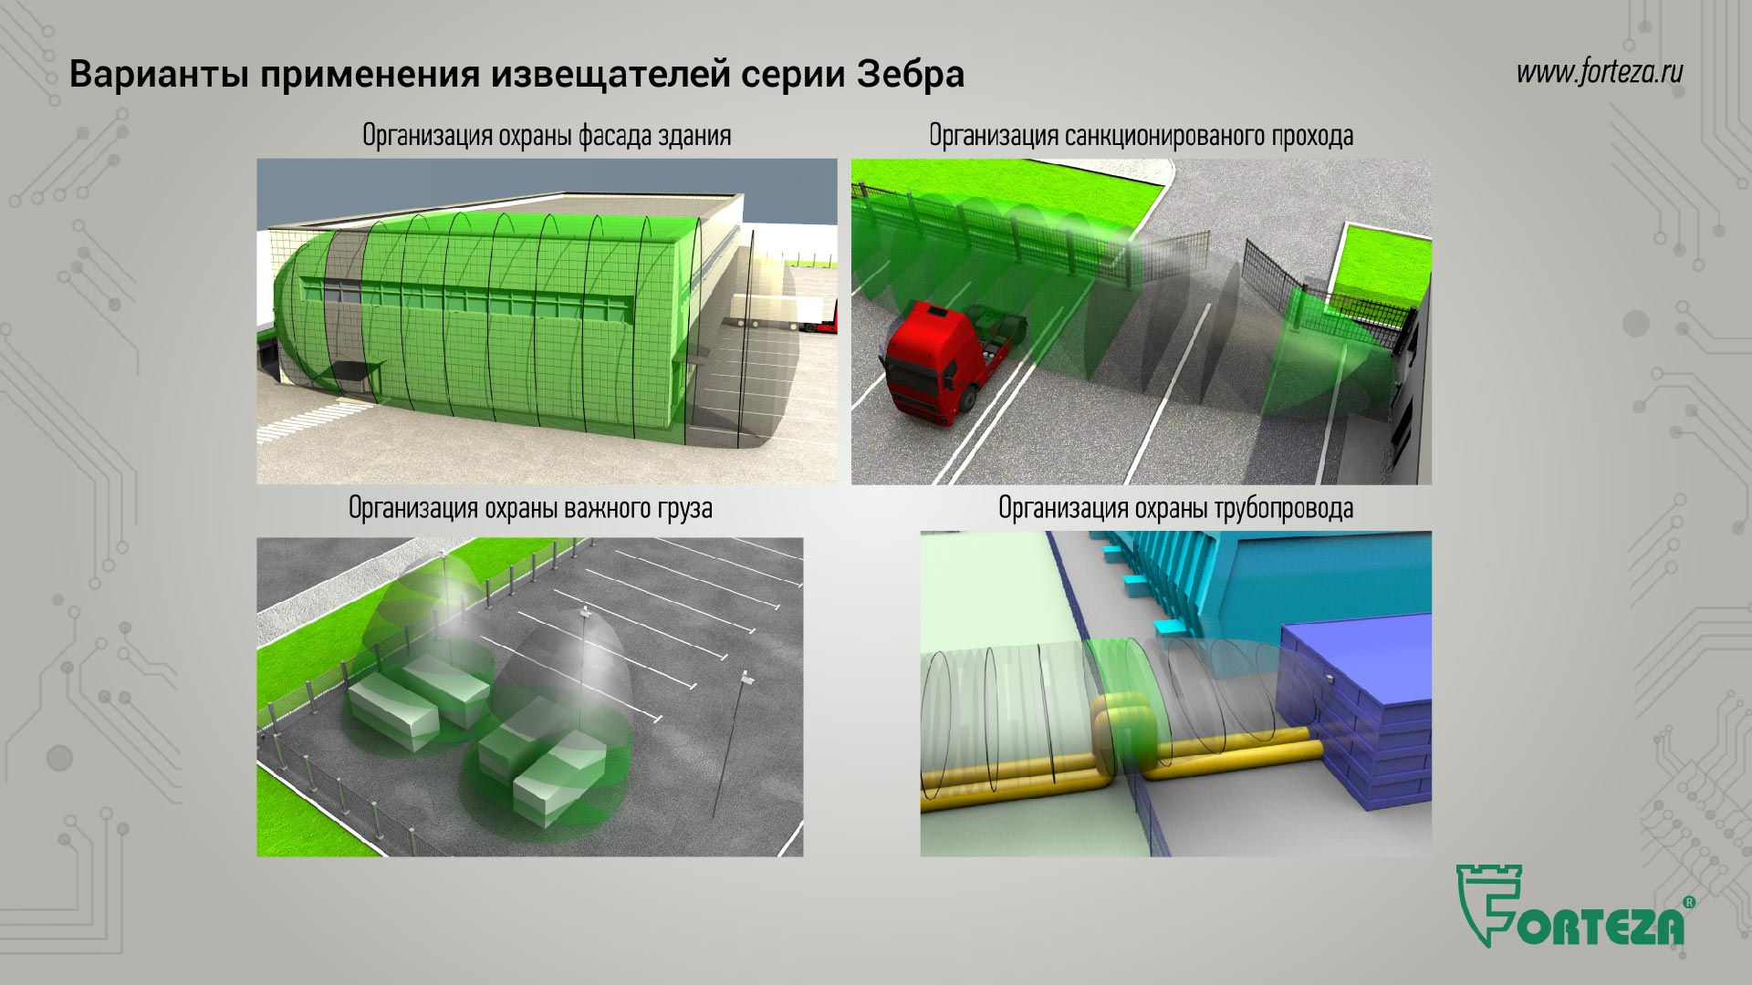
Извещатели применяются для охраны отдельных участков периметра, где применение двухпозиционных извещателей затруднено или невозможно, например: тупиков, болотистых участков, оврагов, переходов коммуникаций через ограждение, складских площадок, тоннелей, эстакад, путепроводов и т.п.
Возможно применение извещателей для защиты ограждения от перелаза или для защиты от проникновения в окна.
Слайд № 4
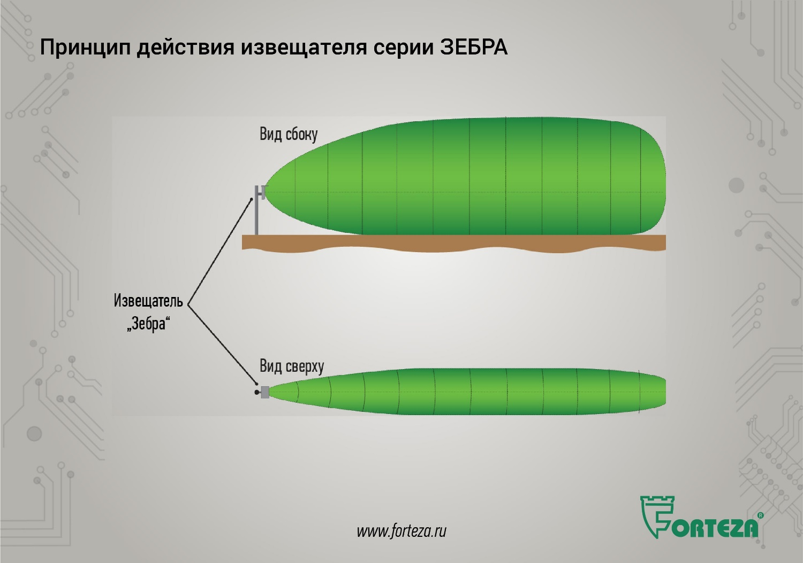
Принцип действия: извещатель имеет один электронный блок, в котором расположено приемо-передающее устройство. Передатчики серии ЗЕБРА излучают линейно-частотно модулированный радиоволновый сигнал, а приемник фиксирует уровень отраженного сигнала. При движении нарушителя в зоне обнаружения, изменения принятых электромагнитных волн, вызванные доплеровским эффектом, усиливаются и обрабатываются по заданному алгоритму. Если изменения принятого сигнала превышают пороговое значение, происходит выдача извещения о тревоге.

Слайд № 5
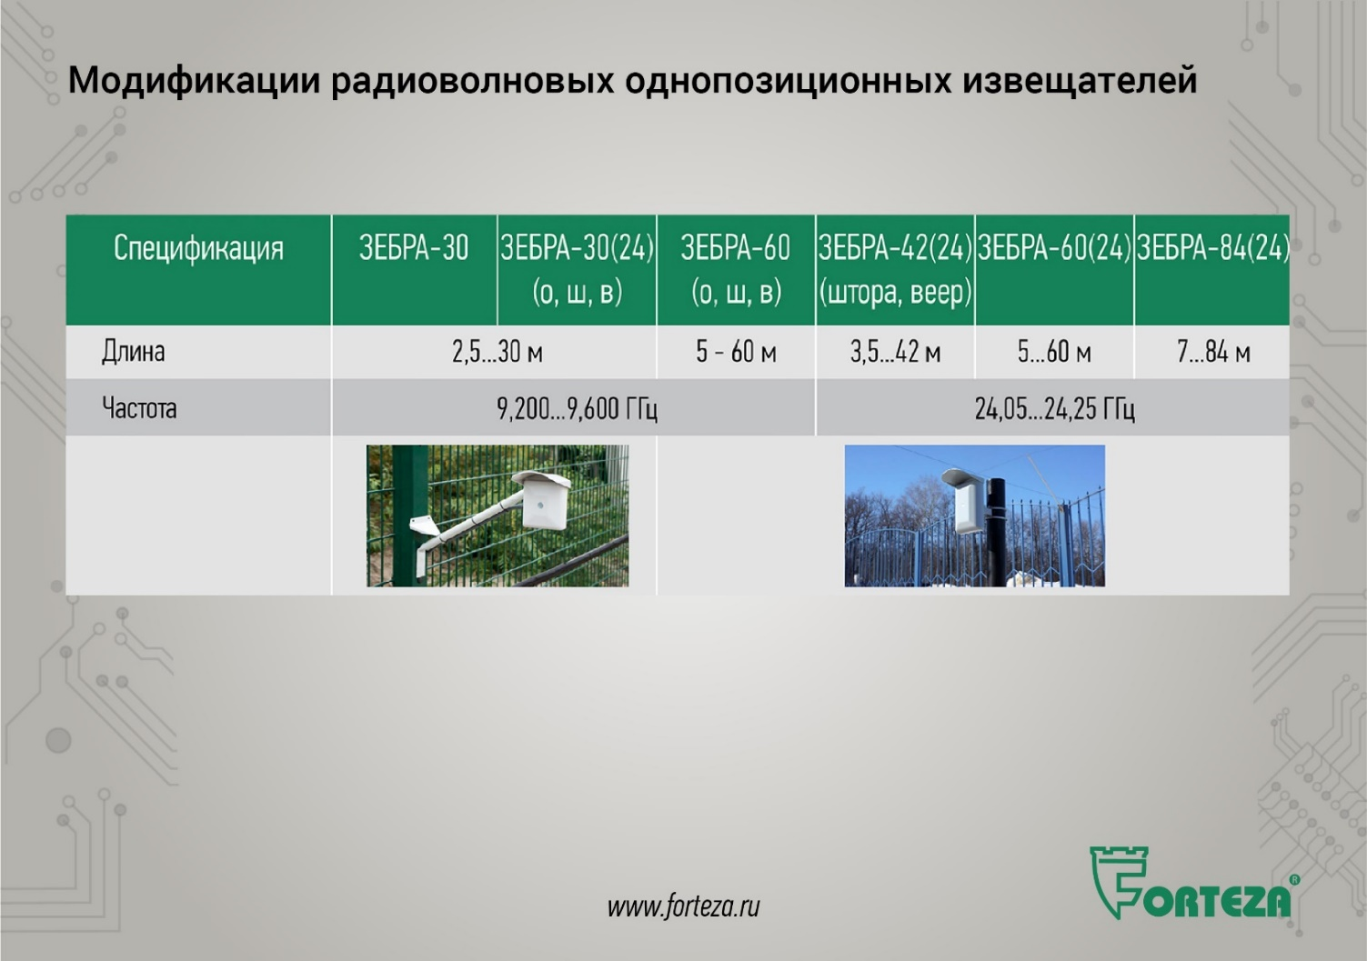
Выпускается несколько модификаций извещателей серии ЗЕБРА:
1) Модификаций по частоте излучения 9,375 ГГц и 24,15 ГГц.
Извещатели серии ЗЕБРА-(24) работающие на частоте 24,15 ГГц и в соответствии с Постановлением Правительства РФ от 13.10.2011г. №387 "О внесении изменений в постановление правительства РФ от 12.10.2004г. №539" не подлежат регистрации в радиочастотных органах.
2) Во взрывоопасных зонах применяются извещатели взрывозащищенного исполнения, обеспечиваемого видом взрывозащиты «искробезопасная электрическая цепь i».
3) Извещатели с индексом «А» - арктическое исполнение, имеют расширенный температурный диапазон рабочей температуры от минус 60 до +80°С;
4) Извещатели с индексом «bluetooth» имеют функцию беспроводной настройки по интерфейсу bluetooth.
5) Модификации по длине зоны обнаружения: 30 м.; 42 м.; 60 м.; 84 м.
6) по форме поперечного сечения зоны обнаружения: Штора, Веер, Объём.

Слайд № 6
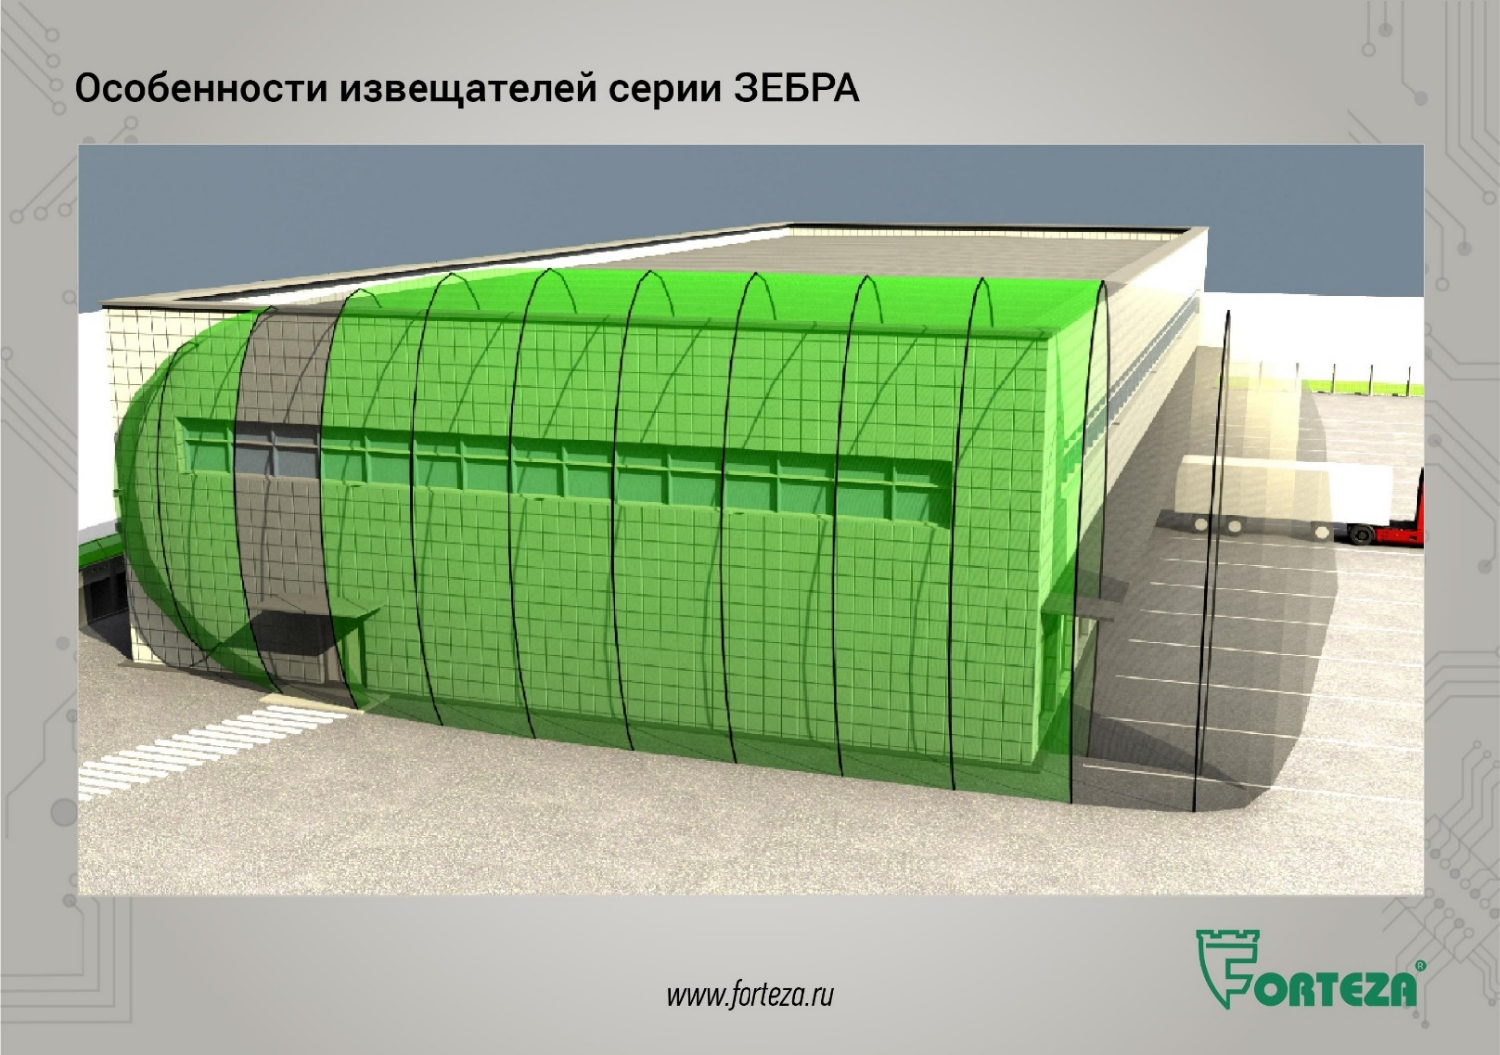
У однопозиционных радиоволновых извещателей есть особенности, влияющие на их надёжность и помехоустойчивость:
Деление зоны обнаружения на 12 подзон позволяет производить настройки чувствительности каждой из них в отдельности. В каждой подзоне устанавливаются свои усиления сигнала, что позволяет адаптировать извещатель под конкретную помеховую обстановку на участке.
Это является основным и самым существенным отличием извещателей с ЛЧМ от обычных доплеровских извещателей.
Выравненная чувствительность по всей длине зоны обнаружения позволяет четко определить ее границы и увеличить помехоустойчивость к птицам, мелким животным, движению людей и транспорта вне зоны обнаружения.
На протяжении зоны обнаружения могут встречаться крупные объекты, от которых отражается сигнал, могут находится подвижные предметы как в охраняемом рубеже, так и за границами охраняемого рубежа, но в зоне обнаружения извещателя. Всё это влияет на сигнал принимаемый и анализируемый извещателем и создают фон, в котором может потеряться сигнал от нарушителя или вызывать ложные срабатывания. Регулировка чувствительности в каждой подзоне и отключение не нужных подзон повышают обнаружительную способность и повышают помехоустойчивость извещателя.
Другие производители тоже используют Линейно-Частотно-Модулированный сигнал, делят зону обнаружения на подзоны, но извещатели серии ЗЕБРА имеют возможность самостоятельной регулировки в каждой подзоне и отключение любых подзон.
Некоторые наши коллеги, у которых в извещателях нет функции регулировки в каждой подзоне утверждают, что регулировка в каждой подзоне ничего не даёт. Верить им или нет решайте сами. На площадке одного из наших заказчиков были проведены сравнительные испытания. Извещатели из серии ЗЕБРА показали более устойчивую работу как при сезонных изменениях условий эксплуатации, так и при резких изменениях помеховой обстановки на рубеже охраны, в отличии от аналогичных извещателей другого производителя, которые работали не устойчиво и требовали постоянной дополнительной регулировки. К сожалению, на реальном объекте исполнители, использующие извещатели таких производителей, чаще всего в этом случае загрубляют чувствительность извещателя для снижения количества ложных срабатываний и таким образом значительно снижается обнаружительная способность.
В извещателях предусмотрена возможность отключения одной или нескольких подзон. Отключая их, можно организовать зоны "санкционированных" проходов на охраняемом участке для свободного перемещения людей, направляющихся через проходную и свободного проезда транспорта через ворота.
Ещё раз повторю, для повышения помехоустойчивости рекомендуется отключение ненужных подзон.
Слайд № 7
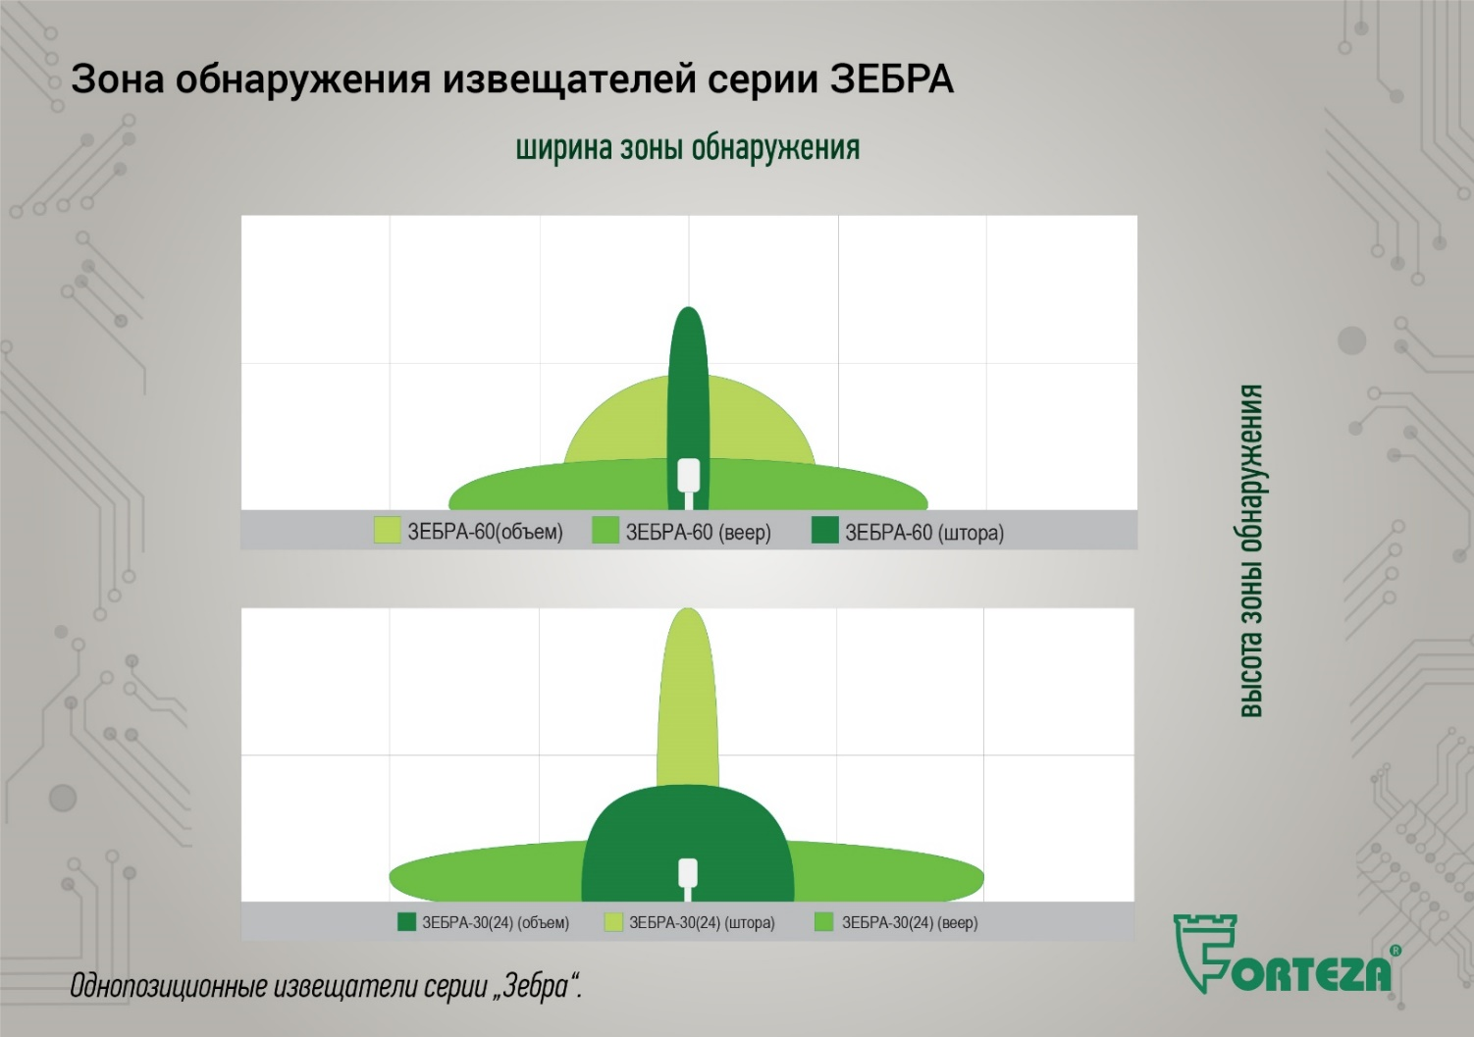
Текст к слайду:
За счёт рабочей частоты, конструкции антенны и алгоритма обработки сигнала у извещателей серии Зебра широкая номенклатура вариантов зоны обнаружения («Штора», «Веер», «Объём»), что позволяет оптимально подобрать извещатель под конкретное место применения.
За счёт алгоритма обработки сигнала, у извещателя повышенная устойчивость к вибрационным помехам.
Извещатели ЗЕБРА имеет 5 частотных литер, что исключает взаимное влияние от соседних комплектов. Это позволяет использовать извещатели в непосредственной близости друг от друга.
Некоторые производители, у которых нет деления на литеры, в руководстве по эксплуатации предлагают для исключения взаимного влияния менять поляризацию зондирующего поля (повернуть извещатель), или даже изменить место положение блоков влияющего извещателя. Во-первых, из-за этого изменится форма зоны обнаружения, а во-вторых, это бесполезно, переотражённые сигналы всё равно будут создавать помехи.

Слайд № 8
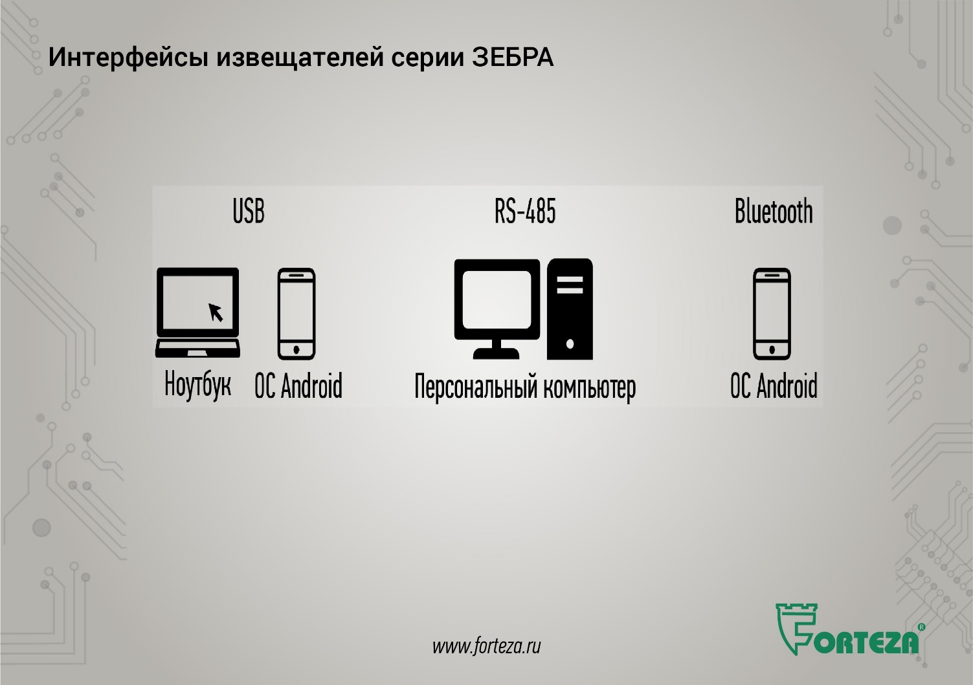
Интерфейсы RS-485, USB, Bluetooth позволяют настраивать извещатель:
- с помощью ноутбука (ОС Windows) по интерфейсу USB на месте установки извещателя;
- с помощью планшета или смартфона (ОС Android) по беспроводному интерфейсу Bluetooth или по интерфейсу USB на месте установки извещателя;
- удаленно с поста охраны по интерфейсу RS-485.

Слайд № 9
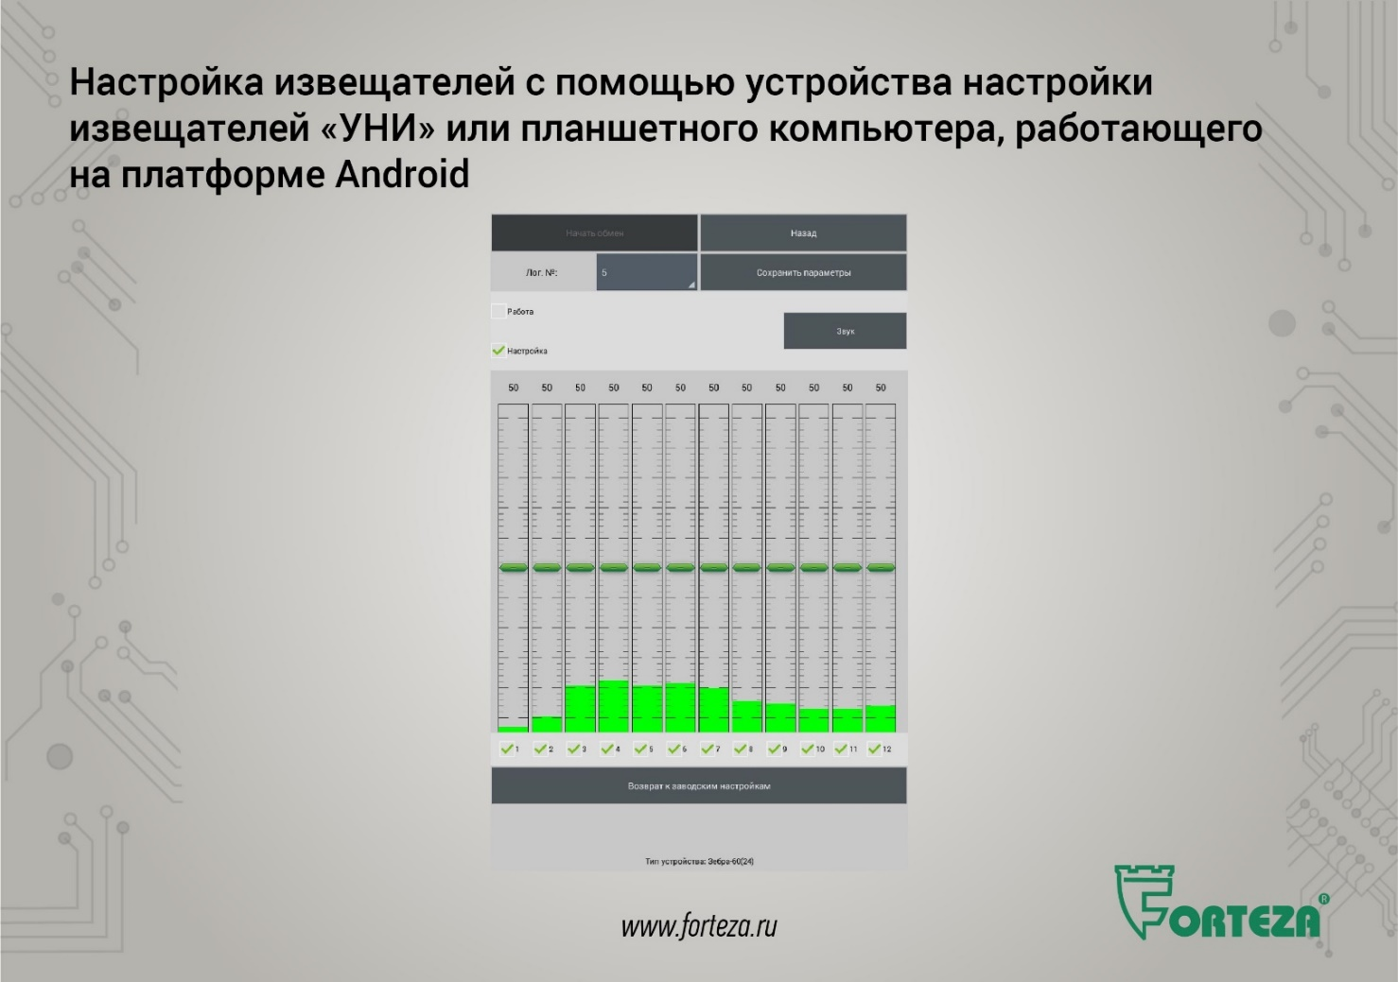
Очень простой, наглядный, интуитивно понятный интерфейс настройки позволяет быстро и качественно настроить извещатель даже к очень сложным условиям эксплуатации.
Слайд № 10
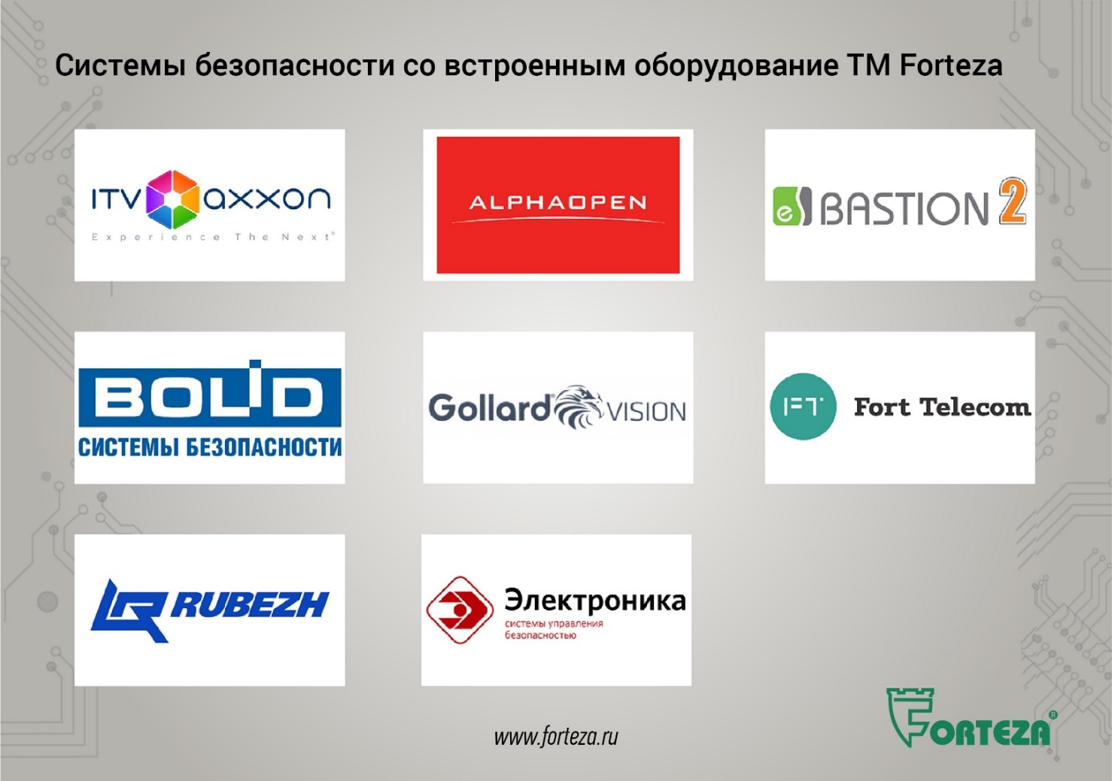
Извещатели совместимы со многими современными интегрированными системами охраны и популярными приемно-контрольными панелями.
Извещатели интегрированы по интерфейсу RS-485 в следующие системы:
- программное обеспечение Фортеза-Периметр (Охранная техника);
- интегрированная система охраны Орион (BOLID);
- интегрированная система безопасности Интеллект (ITV-group);
- аппаратно-программный комплекс безопасности Bastion 2 (ЕС-пром);
- программная платформа мониторинга и управления Alphalogic (Alphaopen).
Слайд № 11
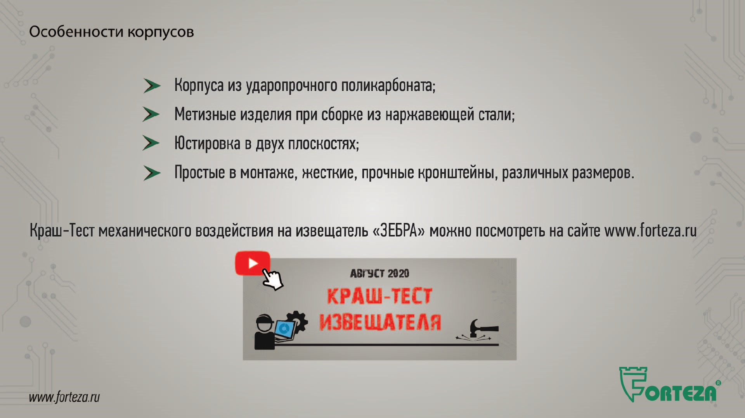
Корпус извещателя выполнен из специально-разработанного ударопрочного пластика устойчивого к ультрафиолету. Для монтажа корпусов используются специально разработанные кронштейны, прочные, жесткие, лёгкие в юстировке. Юстировка производится отдельно в двух плоскостях. Длина кронштейнов до 1 200 мм. Защита корпуса IP-55.
На сайте компании можно скачать ролик краш-теста, в котором извещатель пытаются вывести из строя ударяя, молотком, битой, бросая с высоты, переезжая автомобилем.
Конструкция блока ПРМ-ПРД извещателей обеспечивает максимальные значения углов поворота:
- на кронштейне - не менее 90^{о} в горизонтальной плоскости и не менее 40^{о} в вертикальной плоскости вверх, не менее 15^{о} в вертикальной плоскости вниз;
- относительно опоры – 360^{о}.
Это не только удобство при настройке, но и повышение возможностей извещателя, возможность значительно изменить направление зоны обнаружения.

Слайд № 12
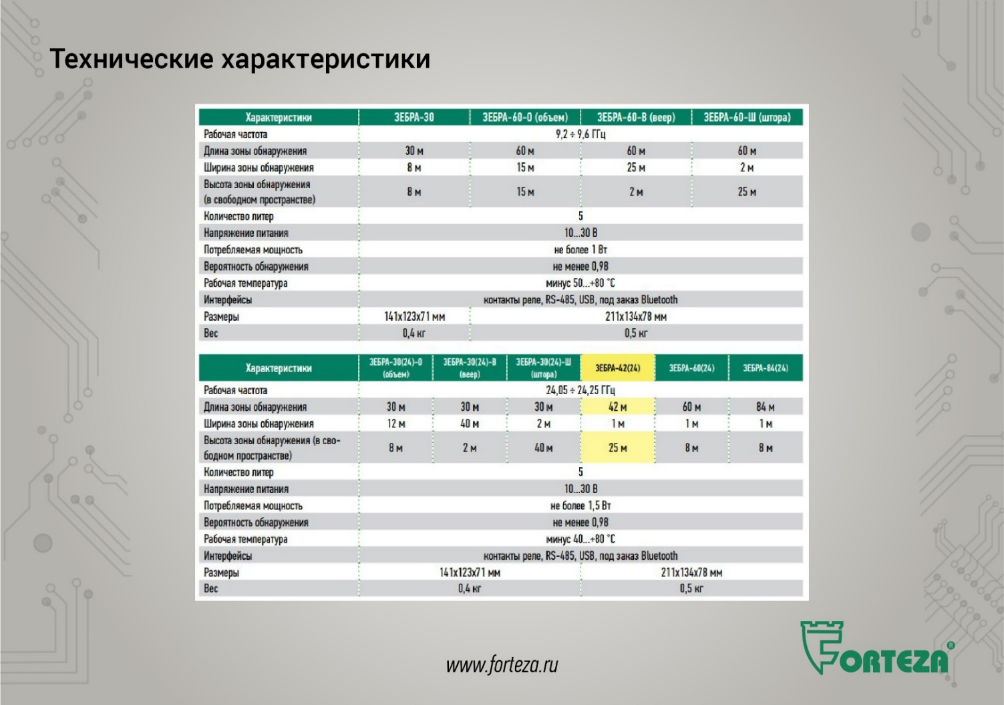
Текст к слайду:
Технические характеристики можно посмотреть в каталоге, который можно скачать с сайта Forteza.ru. Там отражены:
- рабочая частота,
- размеры зоны обнаружения,
- электропитание,
- интерфейс,
- количество литер и так далее.

Слайд № 13
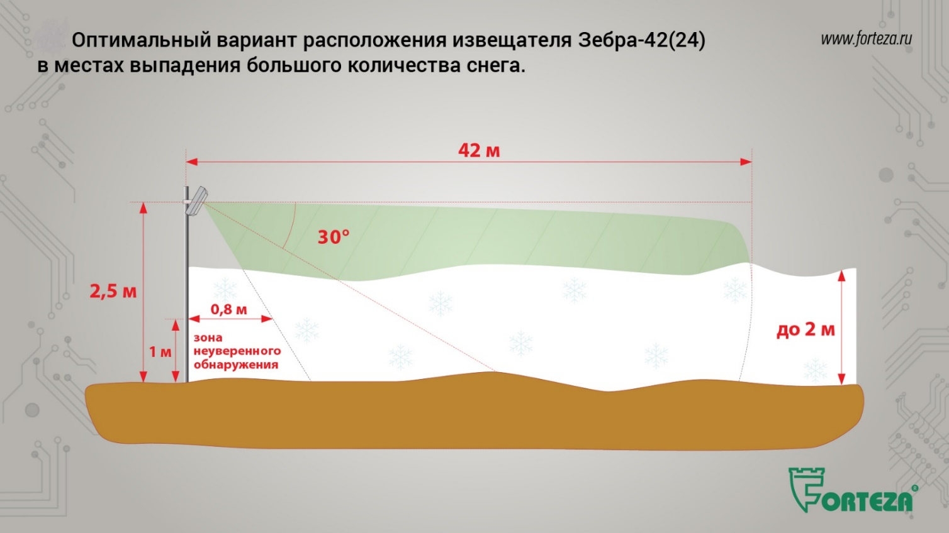
Ну и как демонстрацию возможностей извещателя приведу ещё один пример:
Однопозиционный извещатель ЗЕБРА-42(24) при установке на высоте 2,5 м от земли и под углом 30⁰ относительно горизонта, сохраняет обнаружительную способность по всей длине зоны обнаружения при высоте снежного покрова до 2 м.
Слайд №14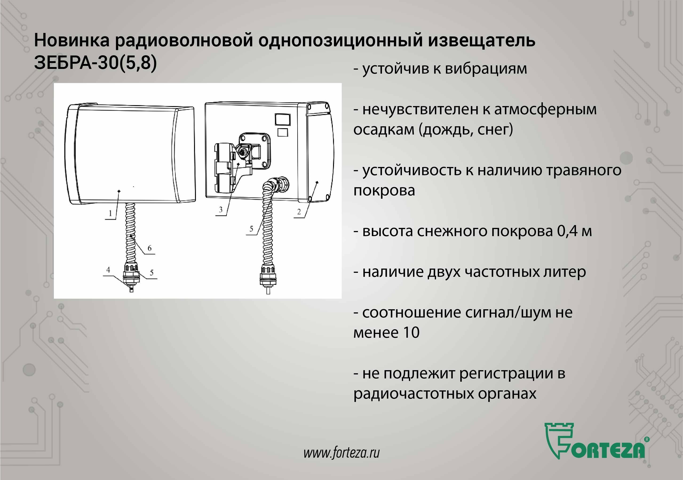
И, как всегда, остановимся на новинках.
Извещатель ЗЕБРА-30 (5.8), работающий на частоте 5.8 ГГц.
Основное отличие данного извещателя – это ещё более высокая помехоустойчивость:
- извещатель устойчив к вибрациям;
- НЕЧУВСТВИТЕЛЕН к атмосферным осадкам (дождь, снег). У него даже не предусматривается защитный козырёк;
- повышенная устойчивость к наличию травяного покрова (допустимая высота покрова по паспорту 0,3 м, на испытаниях извещатель устойчиво работал при высоте травы до 0.5 м и при наличии отдельных кустов травы высотой до 1,2 м);
- высота снежного покрова не должна превышать 0,4 м.;
- диапазон рабочих температур от минус 50°С до плюс 75°С, возможны резкие перепады температур;
- извещатель обеспечивает соотношение сигнал/шум не менее 10. Что даёт такое соотношение? Собственный шум извещателя (переотражённые сигналы) не превысит уровень сигнала от нарушителя;
- извещатель изготавливается в одной из двух частотных литер L1, L2 для исключения влияния друг на друга при совместном использовании двух извещателей.
Извещатель не подлежит регистрации в радиочастотных органах, так как в соответствии с Постановлением Правительства РФ от 13 октября 2011 г. № 837 «О внесении изменений в постановление правительства РФ от 12 октября 2004 г. № 539» является неспециализированным оконечным устройством, работающим в полосе частот 5.725 – 5.875 МГц с максимальной эффективной излучаемой мощностью не более 25 мВт.
Извещатель многофункционален и рассчитан на решение различных, в том числе специфических задач:
- предназначен для охраны участков периметра, открытых (закрытых) площадок различных объектов;
- возможно применение извещателя для защиты ограждения (забора) от перелаза;
- или для защиты от проникновения в окна;
- защита кровли зданий;
- используется для охраны помещений;
- эффективно применяется для организации защиты переходов коммуникаций через ограждение.
Недавно мы сравнивали эффективность и стоимость охраны сложного перехода коммуникаций через ограждение (в трёх уровнях по несколько трубопроводов в уровне, большая высота, вибрация). Извещателю ЗЕБРА нашими конструкторами было отдано предпочтение по сравнению с двухпозиционным радиоволновым извещателем с объёмной зоной обнаружения.
- извещатель решает и другие задачи.

Слайд № 15
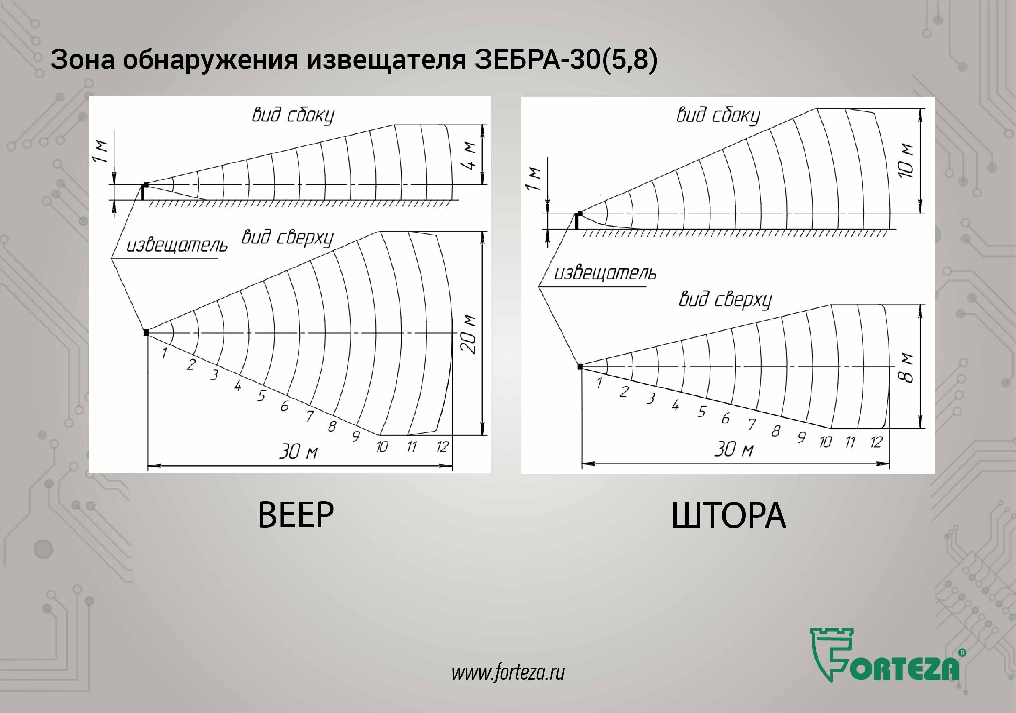 Конфигурация зоны обнаружения, формируемой извещателем, установленном на опоре, показана на слайде. Используется модификация «ШТОРА» и «ВЕЕР».
О возможностях, которые даёт разнообразие зон обнаружения, мы уже говорили.

Слайд № 16
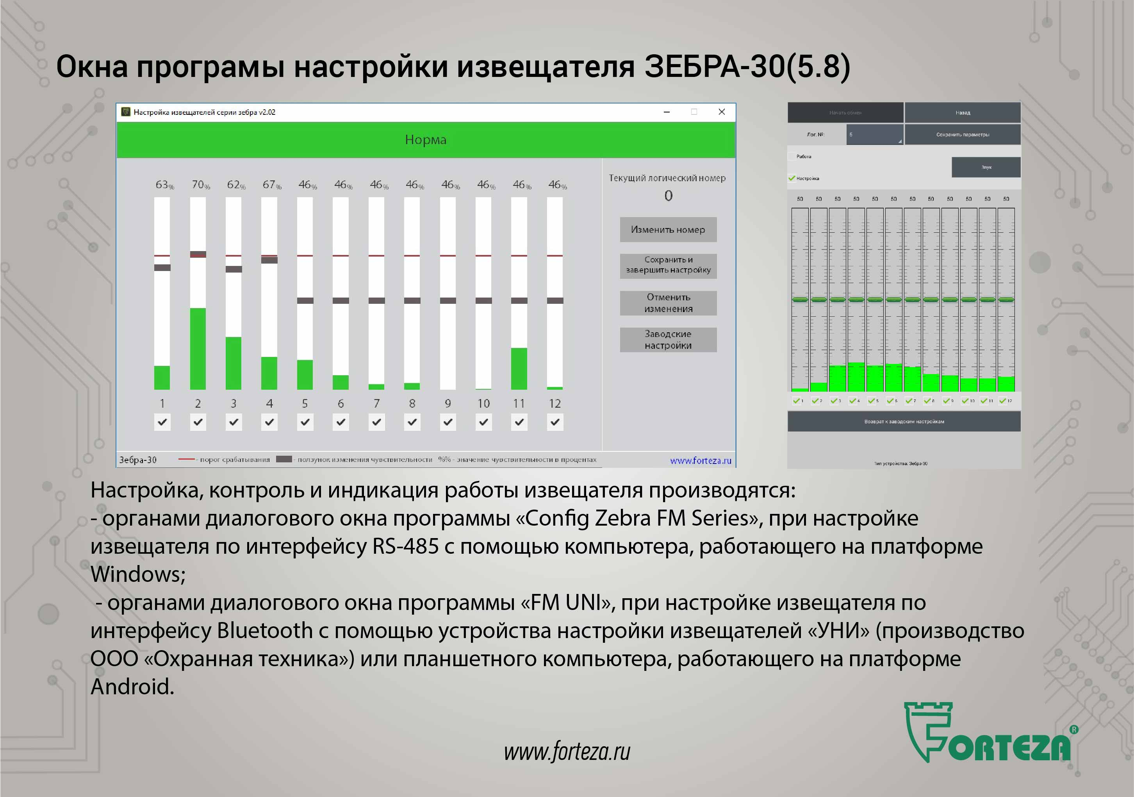 Настройка, контроль и индикация работы извещателя производятся:
- органами диалогового окна программы «Config Zebra FM Series», при настройке извещателя по интерфейсу RS-485 с помощью компьютера, работающего на платформе Windows;
- органами диалогового окна программы «FM UNI», при настройке извещателя по интерфейсу Bluetooth с помощью устройства настройки извещателей «УНИ» (производство ООО «Охранная техника») или планшетного компьютера, работающего на платформе Android.
Как и у других изделий торговой марки Forteza программы имеют простой, интуитивно понятный, дружественный интерфейс, позволяющий точно настроить работу извещателя, специалисту, просто ознакомившемуся с руководством по эксплуатации.
Кстати, именно на этом слайде мы можем вернуться к вопросу о преимуществах, которые даёт регулировка чувствительности отдельно в каждой подзоне и отключения не нужных подзон.
На левом скане экрана видим в 11 подзоне сильные помехи и, если эта подзона находится вне рубежа охраны её целесообразно отключить, кликнув по окошку с галочкой под графиком 11 подзоны. И видим, что повышением порога срабатывания в подзонах 1 – 4 добиваемся повышения помехоустойчивости, без снижения общей обнаружительной способности.

Слайд № 17
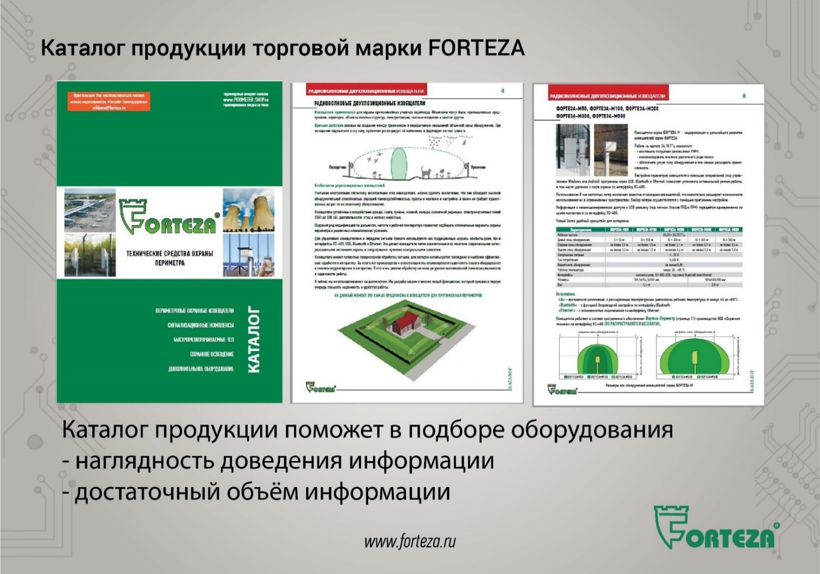
Выбор необходимого оборудования для создания надёжных рубежей охраны облегчит каталог продукции оборудования торговой марки Forteza, в котором подробно и наглядно описаны условия, в которых эффективнее использовать то или иное изделие и указаны необходимые характеристики.
Каталоги мы предоставляем по запросам в бумажном варианте, также его можно скачать в электронном виде с нашего сайта.

Заканчиваются работы ещё по одной новинке однопозиционный радиоволновый извещатель ЗЕБРА-42(5.8).
Данный извещатель аналог извещателю ЗЕБРА-30(5.8) имеет более длинную зону обнаружения 42 м. и расширяет возможности при организации рубежей охраны.
Извещатель разработан с учётом пожеланий Пользователей и закрывает многие вопросы, возникающие при проектировании охраны периметра.

Слайд № 18
Дополнительную информацию можете посмотреть на нашем сайте FORTEZA.ru.
Можете получить консультацию специалиста по телефону. Не стесняйтесь задавайте любые вопросы, мы понимаем, что всё знать невозможно. И глупым выглядит не тот, кто задаёт вопрос желая разобраться, а тот, кто вопросов не задаёт.
Спасибо за внимание.
Мы готовы ответить на ваши вопросы.

